OBS! Ta bort denna text och instruktionerna nedan innan dokumentet skickas in.
Saker att tänka på innan du skickar in synpunkter, förfrågningar och klagomål gällande FSC regelverket:
- Mycket viktig att beställa hem¹ och granska avverkningsanmälan från Skogsstyrelsen innan du skickar iväg något.
- Den svenska FSC standardens krav (exempelvis indikator 6.4.3) kan endast användas om markägaren är FSC certifierad. Du måste därför ta reda på om markägaren är FSC certifierad innan du skickar in ett sådant klagomål².
- För att skicka klagomål gällande bristfällig hänsyn till rödlistade arter (indikator 6.4.3) måste man först granska om det finns någon hänsyn planerad till arterna i avverkningsanmälan.
- Om du inte har granskat om hänsyn planeras till arterna i avverkningsanmälan kan du möjligen skicka in dokumentet som en synpunkt eller förfrågan. Om du skickar in som förfrågan kan du till skillnad från en synpunkt förvänta dig ett svar.
- Klagomål mot FSC skogsbruksstandarden ska i ett första skede framföras till certifikatsinnehavaren, tex ett skogsbolag. Många (främst mindre) skogsägare är medlemmar i gruppcertifikat³ och då ska klagomålet framföras till gruppcertifikatet.
- Om ett ombud (tex Norra skog eller Mellanskog) avverkningsanmäler en skog med naturvärden motsvarande nyckelbiotops kvalitet men markägaren inte är FSC certifierad, bör du skicka in ett FSC kontrollerat virke klagomål. Då ska klagomålet skickas till ombudsföretaget.
¹ Maila till skogsstyrelsen@skogsstyrelsen.se
² Hör av dig till FSC kansliet eller isak.lodin@wwf.se om du vill ha hjälp.
³ https://se.fsc.org/se-sv/hitta/grupper-for-skogsbrukscertifiering
OBS! Ta bort denna text och instruktionerna ovan innan dokumentet skickas in.

Inledande FSC- /PEFC-klagomål – information om höga naturvärden och fridlysta arter i avverkningsanmälan A 15774-2026 i Kalmar kommun
Detta klagomål behandlar höga naturvärden i avverkningsanmälan A 15774-2026 i Kalmar kommun som inkom 2026-03-26 och omfattar 6,6 ha.
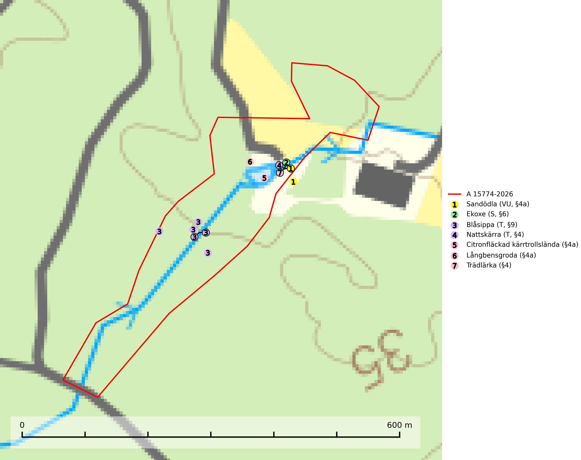
Figur 1. Fyndplatser för naturvårdsarter i och inom 11 meter från avverkningsanmälan. Markörer utan svart kant är placerade på fyndplatsen. Markörer med svart kant är placerade vid sidan av fyndplatsen och har ett svart streck som visar fyndplatsens exakta position. Kartans mittpunktskoordinat är N 6275106, E 566702 i SWEREF 99 TM.
I och inom 11 meter från avverkningsanmälan finns fynd av 7 naturvårdsarter, varav 1 är rödlistad, 7 är fridlysta, 2 är typiska (T) och 1 är signalart (S): sandödla (VU, §4a), ekoxe (S, §6), blåsippa (T, §9), nattskärra (T, §4), citronfläckad kärrtrollslända (§4a), långbensgroda (§4a) och trädlärka (§4). Se Figur 1.
Nedan presenteras relevanta utdrag ur standarderna för FSC, Chain of Custody, Controlled Wood och PEFC.
Vi förväntar oss att ni återkommer med ett skriftligt svar på vårt klagomål och även beskriver vilka korrigerande åtgärder ni satt in för att rätta till identifierade brister i er efterlevnad av den svenska FSC standarden.

Naturvårdsarter och fridlysta arter
Nedan följer beskrivningar av de naturvårdsarter och fridlysta arter som har sina livsmiljöer och växtplatser i den avverkningsanmälda skogen. Se även ytterligare artfakta i BILAGA 1. De påträffade naturvårdsarterna är ett tydligt kvitto på att det rör sig om en skog med höga naturvärden.
Ekoxe (§6) omfattas av EU:s art- och habitatdirektiv och är fridlyst enligt 6 § artskyddsförordningen. Dess larvutveckling sker i och vid stubbar, i lågor med markkontakt och grövre döda rötter av olika lövträd, även i döda rotdelar på levande träd. I Sverige främst funnen i ek men även några gånger i bok, hassel, ask och björk. Arten lever främst i halvöppna miljöer såsom trädklädda hagmarker eller gles skog, gärna i sydsluttningar. Arten påverkas negativt av brist på grova eller gamla träd och det föreligger indikation på eller misstanke om populationsminskning. Minskningen avser kvalitén på artens habitat (SLU Artdatabanken, 2025).
Blåsippa (§9) är typisk art för 9050 Näringsrik granskog, 9020 Nordlig ädellövskog och 8240 Karsthällmarker (SLU Artdatabanken, 2025).
Nattskärra (§4) hör i ett historiskt perspektiv hemma i utmarkernas glesa, betade skogar, på ljunghedar och brandfält, tallmoar och i anslutning till torra naturbetesmarker i gränsen mot skogen. Numera påträffas arten i första hand i glesa tallskogar på hällmarker, sandfält och kring högmossar. Uppträder ofta i anslutning till hyggen. Hemområdet för häckande nattskärror är enligt brittiska studier 50–200 hektar, men det förekommer att nattskärror flyger över 5 kilometer för att födosöka i särskilt insektsrika miljöer. Nattskärra är fridlyst enligt 4§ artskyddsförordningen, omfattas av bilaga 1 EU:s fågeldirektiv och är typisk art för 9010 Taiga (Skogsstyrelsen, 2016; SLU Artdatabanken, 2025).
Långbensgroda (§4a) är strikt skyddad enligt EU:s art- och habitatdirektiv vilket innebär att hela dess livsmiljö ska bevaras. I Sverige förekommer arten uteslutande i och invid större skogsområden, oftast med betydande lövinslag där den leker i små grunda kärr och permanenta vatten. Kalavverkning av långbensgrodans livsmiljöer bör undvikas och eventuellt skogsbruk ska ske skonsamt genom försiktig gallring och upptagning av mindre gläntor. Arten omfattas av ett åtgärdsprogram för hotade arter (ÅGP) (SLU Artdatabanken, 2026; Ahlén, 2013).

Certifiering

Ur FSC-standarden
PRINCIP 1: LAGEFTERLEVNAD: Certifikatsinnehavaren ska följa alla tillämpliga lagar, förordningar och nationellt ratificerade internationella avtal, konventioner och överenskommelser.
1.3.1 Tillämpliga lagar och föreskrifter för brukandet av skogen följs.
- Kommentar: I den avverkningsanmälda skogen har fridlysta arter sina livsmiljöer och växtplatser. Att skada de fridlysta arternas livsmiljöer, växtplatser eller ekologiska funktion är inte tillåtet enligt artskyddsförordningen. EU:s medlemsländer och skogsbolag är skyldiga att agera i enlighet med EU:s fågeldirektiv där det uttryckligen står att direktivet gäller för fåglar samt för deras ägg, bon och livsmiljöer (artikel 1). Vidare att de åtgärder som vidtas inte får leda till en försämring av den nuvarande situationen beträffande bevarandet av de fågelarter som avses i artikel 1 (artikel 13).
6.4 Certifikatsinnehavaren ska skydda sällsynta arter och hotade arter samt deras livsmiljöer inom skogsbruksenheten. Det ska ske genom avsättningar, andra skyddade områden och genom att skapa konnektivitet och/eller genom andra direkta åtgärder som gynnar dessa arters överlevnad och livskraft. Åtgärderna ska stå i förhållande till brukandets skala, intensitet och risk, samt till sällsynta och hotade arters bevarandestatus och ekologiska krav. Certifikatsinnehavaren ska beakta den geografiska spridningen och ekologiska krav hos sällsynta och hotade arter utanför skogsbruksenhetens gränser när beslut om åtgärder inom skogsbruksenheten ska fattas.
6.4.3 Bevarandeåtgärder genomförs för de kända förekomster av rödlistade arter som påverkas av skogsbruk.
- Kommentar: I det avverkningsanmälda skogsområdet har 7 naturvårdsarter varav 1 rödlistade arter sina livsmiljöer och växtplatser.

Ur Chain of Custody Certification (FSC-STD-40-004 ver 3.0)
1.3 The organization shall commit to the FSC values as defined in FSC-POL-01-004 Policy for the Association of Organizations with FSC.

Ur FSC:s policy för associerade organisationer (FSC-POL-01-004)
Som “Chain of Custody”-certifierad organisation är skogsbolaget bunden av de fastställda reglerna i Del 1 Punkt 1 c) i Policy för organisationer associerade med FSC (FSC-POL-01-004 V2-0 EN + SVE version 2012-03-02):
- De organisationer FSC kan acceptera association med får inte direkt eller indirekt ha några kopplingar till nedanstående, oacceptabla aktiviteter:
a) Olaglig skogsavverkning och handel med olagligt avverkat virke eller skogsprodukter
...
c) Skogsbruk som förstör höga naturvärden
d) Betydande omvandling av skog till plantager eller annan, icke skoglig, markanvändning
- Kommentar: Avverkning av skog med höga naturvärden samt skada på fridlysta arter strider både mot FSC Controlled Wood-standarden och FSC:s policy for associerade organisationer.

Ur FSC Controlled Wood (FSC-STD-40-005)
Virke som inte accepteras i FSC-märkta produkter (oacceptabelt ursprung) enligt FSC Controlled Wood (FSC-STD-40-005):
- Illegalt avverkat virke.
- ...
- Virke från avverkningar som hotar höga naturvärden.
- Virke från skog som konverteras till plantager eller icke-skogligt bruk.
- Kommentar: Avverkning av skog med höga naturvärden samt skada på fridlysta arter strider både mot FSC Controlled Wood-standarden och FSC:s policy for associerade organisationer.

Ur PEFC-standarden gällande lagefterlevnad
PEFC-standarden förutsätter att tillämplig svensk lagstiftning följs. Det är utsedd tillsynsmyndighet som ansvarar för tillsyn av lagens efterlevnad. PEFC-standarden återger innehållet i vissa certifieringskritiska lag- och föreskriftskrav vilka ska ingå i granskning av PEFC-systemets efterlevnad.
- Kommentar: I den avverkningsanmälda skogen har fridlysta arter sina livsmiljöer och växtplatser. Att skada de fridlysta arternas livsmiljöer, växtplatser eller ekologiska funktion är inte tillåtet enligt artskyddsförordningen

BILAGA 1 – Fridlysta arter

Långbensgroda – ekologi samt krav på livsmiljön
Långbensgroda (§4a) är strikt skyddad enligt EU:s art- och habitatdirektiv vilket innebär att hela dess livsmiljö ska bevaras. I Sverige förekommer arten uteslutande i och invid större skogsområden, oftast med betydande lövinslag. Naturbetesmarker, kärr, bäckar, fuktig ädellövskog, hässlen och ängsmarker är vanliga inslag i artens landmiljöer. Arten omfattas av ett åtgärdsprogram för hotade arter (ÅGP) (SLU Artdatabanken, 2026; Ahlén, 2013).
Långbensgrodan leker i små grunda kärr, dammar etc. som permanent håller vatten, oftast i eller invid lövskogsbestånd. Leken äger rum på vårvintern och är tidigast bland alla svenska groddjur, vanligtvis i mars och början av april, men vissa år börjar den redan i februari, undantagsvis redan i januari. På sommaren rör sig arten över stora skogsområden oftast med betydande inslag av lövskog, sumpskog, kärr eller bäckar. Det säkraste artkännetecknet för långbensgrodan, som liknar vanlig groda och åkergroda, är att trumhinnorna hos långbensgrodan är placerade omedelbart bakom ögonen och ungefär lika stora som ögonen (SLU Artdatabanken, 2026; Ahlén, 2013).
De flesta långbensgrodorna övervintrar på land och vandrar till lekvattnen så snart de kan med hänsyn till väder och eventuellt kvarliggande snö och is. Efter leken försvinner de vuxna grodorna snabbt från lekvattnen och sprider sig över stora områden. Märkning av spelande hanar har vid kontroller följande år visat att de flesta återvänder till samma lekvatten medan en minoritet visar sig i närbelägna vatten upp till ett avstånd av 4 km (Ahlén, 2013).
Avverkning av ädellövskog har ofta gjorts med metoder som starkt missgynnat långbensgrodan och haft stora negativa effekter på mångfalden i övrigt. Det handlar om kalavverkning där alla eller nästan alla träd och större buskar avverkats. Likaså gäller det avverkning och flisning av äldre hässlen som gjorts för energieldning. Ett stort hot mot artens existens i Sverige är den gradvisa omföringen av löv- och blandskog till planterad granskog. Genom uppväxten av gran kring skogskärren försämras lokalklimatet i lekvattnen så att de inte längre blir tjänliga. Vidare missgynnas arten om allt större del av födosöksterrängen och förbindelseleder på land omförs till granskog. Igenplantering av öppna ängar och betesmarker i skogen är särskilt negativ för arten. Bortröjning av hässlen för bete eller för flisning försämrar det lokalklimat som möjliggjort artens existens i världens nordligaste förekomster. Utdikning av kärr i skogen och i marginell jordbruksmark har tidigare förstört många biotoper för arten (SLU Artdatabanken, 2026; Ahlén, 2013).
Alla kända lekvatten måste skyddas mot granplantering inom 100 m från vattnet och själva vattnet måste skonas från dikningspåverkan, urgrävning och sönderkörning. Man bör vidare sträva efter att omgivande skogsmarker behåller betydande inslag av öppen äng, lövskog, sumpskog och kärr. Viktigast av allt är att bevara stora arealer med hässlen. Kalavverkning bör undvikas och eventuellt skogsbruk ska ske skonsamt genom försiktig gallring och upptagning av mindre gläntor (SLU Artdatabanken, 2026; Ahlén, 2013).

Referenser – långbensgroda
Ahlén, I., 2013. Åtgärdsprogram för långbensgroda, 2013–2017 (Rana dalmatina). Naturvårdsverket. Rapport: 6586. https://www.naturvardsverket.se/978-91-620-6586-7
SLU Artdatabanken, 2026. Artfakta: långbensgroda (Rana dalmatina). https://artfakta.se/taxa/100117

